Министерство образования Иркутской области
ОГБОУ СПО «Иркутский авиационный техникум»

Методическая разработка
(адаптационная)

Интегрированный урок химия +ОБЖ
на тему: «СПИРТЫ их свойства и влияние на организм человека»

Иркутск, 2014г.

Авторы: Преподаватель химии Перепияко Г.В., преподаватель основ безопасности жизнедеятельности Филиппова Т.Ф.
Интегрированный урок химия +ОБЖ на тему: «Спирты их свойства и влияние на организм человека» . Методическая разработка, Иркутск, 2014. – 12с.

Данная разработка предназначена для проведения интегрированного урока по дисциплинам химия и Основы безопасности жизнедеятельности.

УТВЕРЖДЕНА
Учебно-методической комиссией
Протокол № ______
от «___» _________ 20__ г.

Рецензенты:

Содержание

1 Организационно – мотивационная деятельность.
2 Повторение изученного материала: химические свойства спиртов:
1) Повторение основных понятий - физические и химические свойства спиртов.
2) Демонстрационные опыты и фронтальный эксперимент.
3 Интеграция знаний полученных в курсе химии и ОБЖ:
Влияние спирта на организм человека.
4 Применение и закрепление знаний:
1) Обсуждение домашних самостоятельных исследований (Изучаем домашнюю аптечку)
2) Заполнение обобщающей таблицы…
3) Групповая работа : Хорошие привычки: Что такое хорошо и что такое плохо?
5 Рефлексия (самооценка и взаимооценка)
6 Домашнее задание

Интегрированный урок химия +ОБЖ
на тему: «СПИРТЫ их свойства и влияние на организм человека»
Тип урока: интегрированный урок систематизации знаний, умений и навыков по курсу химии и ОБЖ.
Цель урока: систематизировать знания учащихся о свойствах спирта и влиянии его на организм человека.

Задачи:
Образовательные:
- Обеспечить в ходе урока повторение основных терминов и понятий, закрепить знания учащихся о составе, строении и свойствах спиртов;
- Систематизировать знания учащихся о свойствах спиртов, показать общность свойств предельных одноатомных спиртов, обусловленную сходным строением.
- закрепить навыки написания уравнений реакций.
- ознакомить учащихся с веществами, которые наносят вред организму при употреблении спиртных напитков, проинформировать о заболеваниях, вызванных алкоголем.
Развивающие:
- Повысить информационную культуру учащихся, интерес к предметам химия и ОБЖ;
- Развить познавательную активность, положительную мотивацию к предметам.
- Развить умения применять полученные знания в конкретной ситуации.
Воспитательные:
- Особое внимание уделить вредному воздействию этанола на организм человека;
- Обосновать необходимость здорового образа жизни.
ОК 5. Использовать информационно-коммуникационные технологии
в профессиональной деятельности.
Оснащение урока: мультимедийный проектор, экран, оборудование и реактивы для проведения демонстрационных работ ( пробирки со спиртом, чашка Петри, лучина, стеклянная палочка, колба, яйцо куриное).
План урока:
№ | Этапы урока | Время в минутах
1 | Организационно – мотивационная деятельность. | 5
2 | Повторение изученного материала: химические свойства спиртов:  - Повторение основных понятий - физические и химические свойства спиртов.  - Демонстрационные опыты и фронтальный эксперимент. | 15
3 | Интеграция знаний полученных в курсе химии и ОБЖ:  Влияние спирта на организм человека. | 10
4 | Применение и закрепление знаний:  - Обсуждение домашних самостоятельных исследований (Изучаем домашнюю аптечку)  - Заполнение обобщающей таблицы…  - Групповая работа : Хорошие привычки: Что такое хорошо и что такое плохо? | 10
5 | Рефлексия (самооценка и взаимооценка) | 2
6 | Домашнее задание | 3

Ход урока.
Организационно-мотивационная деятельность.
Преподаватель химии: Здравствуйте! Сегодня мы проводим необычный урок - урок на границе наук ОБЖ и химии. Мы познакомимся с физическими и химическими свойствами одноатомных спиртов.
Преподаватель ОБЖ: Здравствуйте, ребята! Мы с вами познакомимся с веществами, которые наносят вред организму при употреблении спиртных напитков и проанализируем можем ли мы противостоять алкоголизму, знаем ли мы основы культурного поведения.

Преподаватель химии:
Запишем тему урока: «СПИРТЫ их свойства и влияние на организм человека» и проанализируем таблицу.

Слайд№3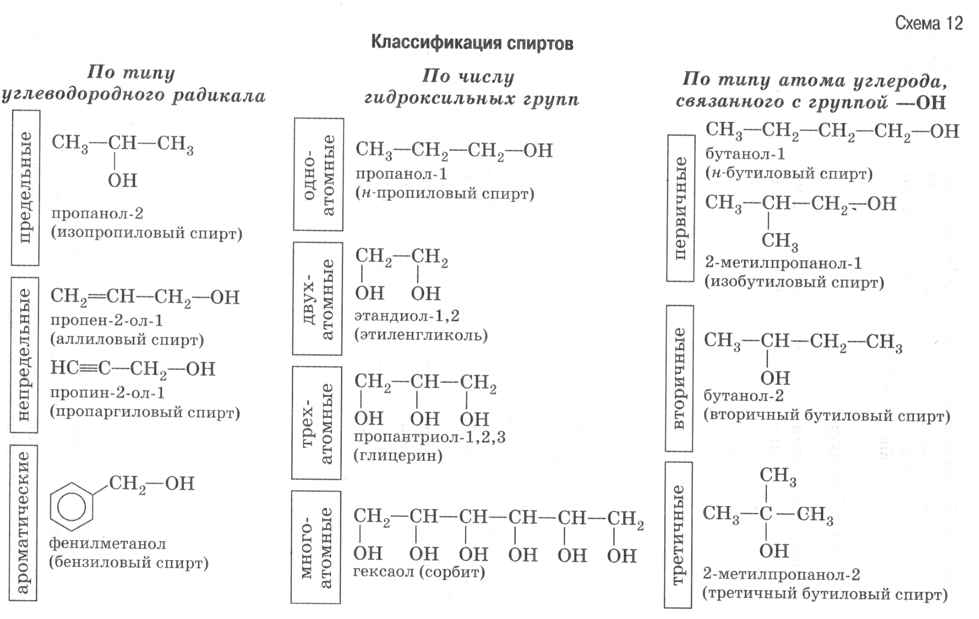
1.Какие вещества называются спиртами?
Ответ: Спиртами называются органические вещества, молекулы которых содержат одну или несколько гидроксильных групп-ОН, соединения с углеводородным скелетом.
2. По каким признакам классифицируют спирты?
Ответ: По числу гидроксильных групп ( одноатомные, двухатомные, трехатомные); по характеру углеводородного радикала ( предельные, непредельные, ароматические); по характеру атома углерода, с которым связана гидроксильная группа ( первичные, вторичные, третичные).
Слайд №4.
3. Номенклатура. По систематической номенклатуре название спирта производят от названий углеводородов с добавлением окончания –ОЛ и цифры, обозначающей номер углеродного атома, при котором стоит гидроксильная группа.
Преподаватель химии: Сегодня мы обобщим свойства одноатомных спиртов на примере ЭТАНОЛА.
Предлагаю определить физические свойства спирта.
(в пробирках предложить описать свойства этанола).
Давайте проделаем небольшой эксперимент.
Растворение в воде.
Реактивы: этанол, вода.
Ход работы.
Добавим воду к спирту. Что наблюдаем.
Какой вывод мы можем сделать?
Спирт хорошо растворим в воде.

Вывод: Этанол – бесцветная жидкость, имеет специфический запах. Хорошо растворяется в воде. Горит. Температура испарения=78,3 С.

Преподаватель химии: А теперь рассмотрим химические свойства одноатомных спиртов.
Химические свойства:
Реакция горения
C₂H₅OH + 3O₂ → 2CO₂ ↑ + 3H₂O
Реакция этерификации
Спирт + кислота → эфир + вода
C₂H₅OH + CH₃COOH = CH₃-COO-CH₃ + H₂O
Укс кислота = Метилацетат –эфир
Взаимодействие спиртов с металлическим натрием
2CH₃ –CH₂–OH + 2Na → 2CH₃ –CH₂–ONa + H₂ ↑
Реакция дегидратации (H₂SO₄, t)
СН₃ - СН₂ - ОН →СН₂ = СН₂ + H₂O (внутримолекулярная)
С₂Н₅ -ОН + НО- С₂Н₅ → С₂Н₅ -О-С₂Н₅ + H₂O (межмолекулярная)

Закрепление.

- Осуществить превращения:
1.этан → этилен →этанол Диэтиловый Эфир

2.$C_{2}H_{5}\text{ONa}→C_{2}H_{5}\text{OH}→C_{2}H_{5}\text{Cl}$

${\text{CH}}_{3}\text{COH}$
Преподаватель ОБЖ:
Давайте проделаем небольшой эксперимент.
Осаждение белков этанолом.
Реактивы: раствор яичного белка, этанол, хлорид натрия (крист.)
Ход работы.
В пробирку налейте 2мл раствора белка и добавьте на кончике шпателя хлорид натрия. Затем прилейте 2-3мл этанола.
Пронаблюдайте, что происходит с белком? Какие предположения можно сделать о воздействии этилового спирта на живые организмы?

Преподаватель ОБЖ:
Прорастание семян фасоли в воде и водке
Семена в водке (№2) перестали развиваться

Интеграция знаний полученных в курсе химии и ОБЖ:
Влияние спирта на организм человека.
Длительное злоупотребление алкоголем приводит к необратимым изменениям внутренних органов. На фоне хронического алкоголизма развиваются такие заболевания, как:
Риск кровоизлияния в головной мозг.
- Нарушение иммунной системы: нарушаются процессы кроветворения, снижается выработка лимфоцитов, способствует развитию аллергии.
- Различные типы анемии: при алкоголизме, усилено всасывание железа в желудочно- кишечный тракт, поэтому при прекращении кровотечения железа в организме алкоголика может быстро спонтанно восстанавливаться.
- Алкогольная энцефалопатия: представляет собой тяжёлую форму алкогольного психоза, связанную с поражением клеток в головном мозге. Психические расстройства всегда сочетаются с нарушениями функционирования внутренних органов и поражением нервов.
- Алкогольная нефропатия: острая хроническая почечная недостаточность.
- Алкогольный гепатит: исчезает аппетит, появляется тошнота , рвота, температура тела до 38⁰, возникают боли в суставах, мышцах, ломота в теле. Появляется печеночная желтуха.
- Алкогольный панкреатит: проявляется приступом резчайших болей, во время или в ближайшие часы после употребления спиртных напитков.
- Алкогольный гастрит: характеризуется разнообразными болевыми ощущениями в эпигастральной области.
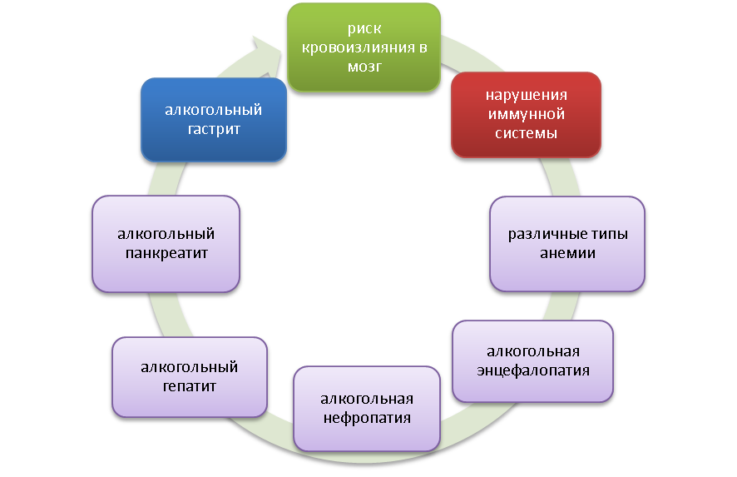
Применение и закрепление знаний:
- Преподаватель химии: А теперь давайте вспомним: где применяются спирты?
Косметика и парфюмерия, средства гигиены:
1) Шампунь «Тимоти»: 2,6-диметил-2,7-октадиен-6-ол Бесцветная жидкость с запахом ландыша, применяется в парфюмерии, например, в шампунях.
«Рексона». Октадеканол Применяется при производстве кремов, антиперспирантов. Антисептик
Линия «Нивея». Менол (торговое наименование L-менол) Входит в состав бальзамов и мазей, мятных леденцов предназначенных для снятия заложенности носоглотки и облегчения дыхания при простудах, а также в средствах для ухода за полостью рта (жевательные резинки, зубные пасты). Обладает антисептическим, обеззараживающим и слабообезболивающим действием. Наружно назначают как болеутоляющее средство. Внутрь ментол назначают в качестве успокаивающего средства, часто в сочетании с настойкой валерианы, красавки и др. Также используется в пищевой промышленности.
2) Кроме того: лакокрасочная продукция, винноводочная продукция, производство органических веществ.
Преподаватель ОБЖ: 3) Аптечная промышленность.
- Обсуждение домашних самостоятельных исследований (Изучаем домашнюю аптечку)
Давайте проверим домашнее задание. Вам было предложено проанализировать содержание домашних аптечек. Итак, какими спиртовыми настойками Ваша семья лечится?

Ответы студентов:
Настойка календулы: Применяется внутрь по 20 капель 2-3 раза в день при заболеваниях: Аритмия сердца, желудочно – кишечного тракта, головная боль.
Наружно применяют в качестве примочек и смазывании ран, язв, ожогов, прыщей, царапин, порезов.
Состоит из цветов календулы и 70% этилового спирта.
Йод: применяется наружно, используют как антисептические (обеззараживающие), средства при воспалительных и других заболеваниях кожи и слизистой оболочки.
Состоит: получают из золы морских водорослей, растворим в 95% спирта.
Настойка боярышника: благотворно влияет на сердечную работоспособность, благоприятно влияет на человеческий организм.
Состав: настойка плодов боярышника в спирте этиловом 70%.
Бриллиантовый зелёный: обрабатывают свежие послеоперационные раны ссадины, порезы, нарушение целостности кожных покровов, фолликулит.
Состав: в каждом флаконе раствора содержится 1 или 2 г синтетически полученного порошка и 60% этилового спирта.
Настойка пустырника: применяется при расстройствах нервной системы, при неврозах развивающихся под воздействием высоких эмоциональных нагрузках и стрессах, при повышенной возбудимости, и бессонницы.
Состав: настойка (1:5) на 70% спирте.
Преподаватель ОБЖ: Давайте заполним таблицу, положительную и отрицательную роль спиртов для живых организмов.
Положительная роль спиртов | Отрицательная роль спиртов
Спирты играют важную роль в жизни человека:  - Экологически чистое топливо  - Растворители  - Лекарственные препараты  - Лаки, краски  - Сложные эфиры  - Уксусная кислота  - Косметическая промышленность | Спирты вредят организму человека:  - Слабый наркотик  Производство ликероводочных изделий « алкоголь»  (арабское – одурманивающий)  «Пьянство есть упражнение в безумии» ( Пифагор)

Преподаватель химии:
Итак, мы узнали состав спиртов, их свойства, применение, влияние на живые организмы. Как же мы противостоим вредным привычкам? Как мы организуем свой досуг?
Это
- Спорт
- Конный спорт
- Горные лыжи
- Брейк-данс
- Коллекционирование
- Моделей самолетов
- Почтовых марок
- Рукоделие.
Преподаватель ОБЖ: Завершая урок мы даем рекомендации:
- Спите не меньше 8 часов в сутки
- Занимайтесь зарядкой
- Закаляйтесь
- Веселитесь
- Потребляйте витамины и белки
- Посещайте сауну или русскую баню,
- Занимайтесь любимым делом!

3. При отравлении метиловым спиртом противоядием служит этиловый спирт. Как вы объясните это явление?
(Ответ: В организме различные спирты превращаются в альдегиды под действием одного и того же фермента – алкогольдегидрогиназа, отщепляющей от спирта водород. Этиловый спирт «отвлекает» на себя некоторое количество фермента и тем самым замедляет образование формальдегида, который и является отравляющим веществом).

Рефлексивный тест
- .Мне это пригодиться в жизни.
- На уроке было над чем подумать
- На все возникшие вопросы получил(а) ответы
- На уроке я поработал(а) добросовестно.
Домашнее задание: Химия: §1 глава 24, упр. Стр.316 №6.
ОБЖ: стр.179-181. (подготовить ответы на вопросы устно, выполнить письменную работу по химии)
Список литературы:
- Химия: Учебник для сред.проф.учеб.заведений. /Ерохин Ю.М.– 4-ое изд. М. издательский центр «Академия», 2004. -351 экз.
- Химия 11 кл. О.С.Габриелян. Профильный уровень: учебник для образовательных учреждений. » М. Дрофа» 1020г. 40 экз.
- Основы безопасности жизнедеятельности. Учебник 10 кл. Под ред. Воробьева Ю.Л. – М., 2012.
- Свободная энциклопедия, раздел «справочные материалы по Основам безопасности жизнедеятельности»: http://ru.wikipedia.org (10.09.2013)

